哈尔滨工业大学 计算学部
2024年秋季学期《开源软件开发实践》
Lab4：开源软件开发中的DevOps

学号 | 姓名 | 联系方式
2022211945 | 郑贺中 | 17861512211

目 录

1 实验要求 1
2 实验内容1 Github Actions DevOps实践 1
3 实验内容2 Jenkins DevOps实践 3
4 小结 5

实验要求
实验目标：
掌握开源软件开发中的基本DevOps操作。
熟悉利用GitHub Actions进行DevOps。
熟悉利用Jenkins进行DevOps。

实验过程
2.1 GitHub Actions DevOps 实践
实验开发环境：需要Java JDK 1.8以上（建议使用JDK 11+）、Git、Maven。
测试用GitHub仓库：使用GitHub Classroom创建的实验仓库。
本地创建Maven项目：新建Maven项目并引入Junit依赖。
提交Maven项目到GitHub仓库。
编写DevOps workflow文件：在项目根目录下新建.github/workflows/文件夹，并创建.yml文件定义CI流程。
提交工作流文件到仓库，并执行自动化测试：提交workflow文件后，GitHub会根据文件内容进行自动化测试。
再次执行自动化测试：修改测试用例，使其失败，再次提交以观察结果。
选作任务：增加PR的自动merge功能。
2.2 Jenkins DevOps 实践
实验开发环境：同上，外加GitHub Client和Jenkins。
Jenkins安装与配置：在本地安装并配置Jenkins。
Github CLI注意事项：生成Personal access token以用于认证。
测试用GitHub仓库：使用同一个仓库。
本地创建Maven项目并提交：同上。
构建DevOps workflow：在Jenkins中创建新的构建流程，配置源码管理、构建触发器等。
验证实验效果：提交代码到GitHub仓库的指定分支，查看Jenkins构建结果和GitHub PR推送情况。

实验内容1 Github Actions DevOps实践
项目的目录结构截图：
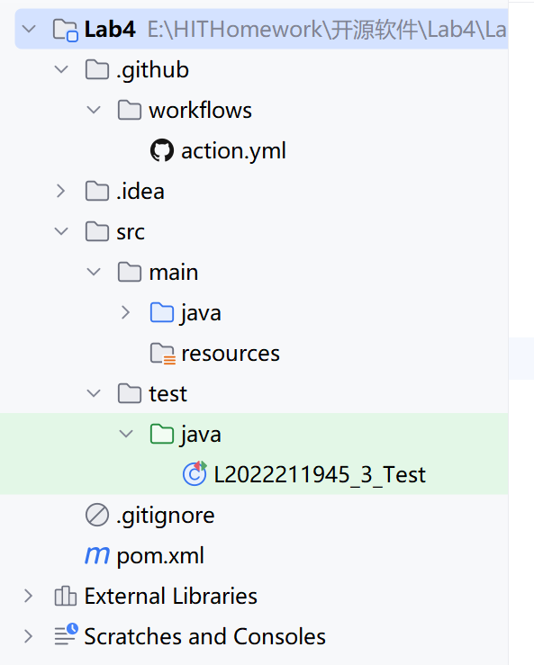

运行中的Actions界面：
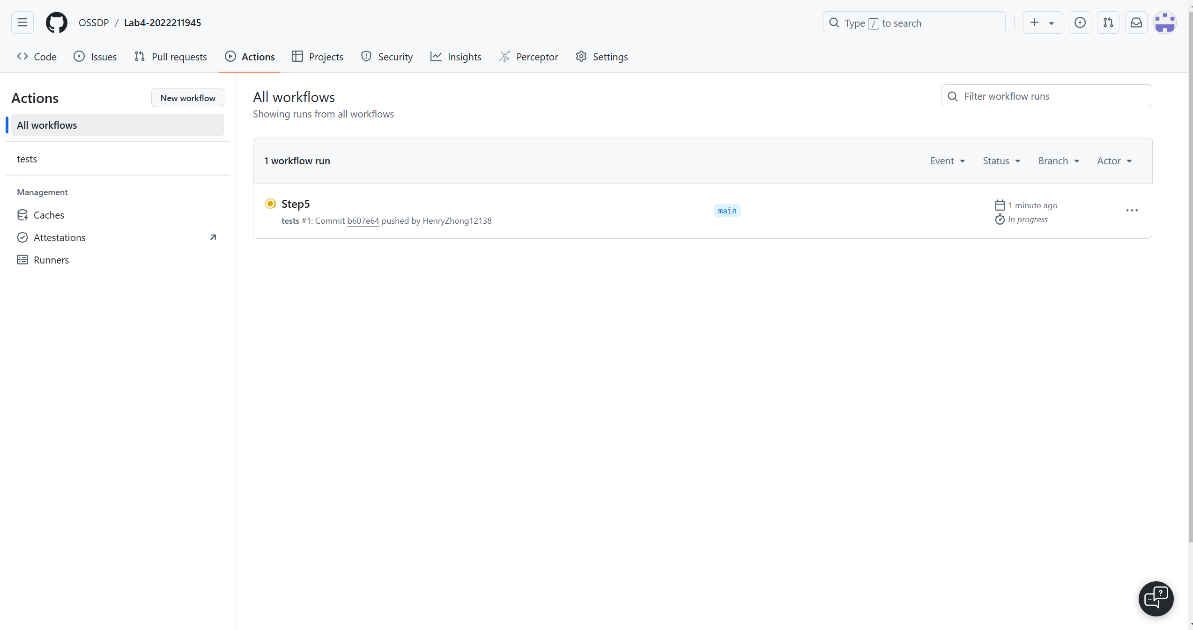
执行自动化测试成功界面：
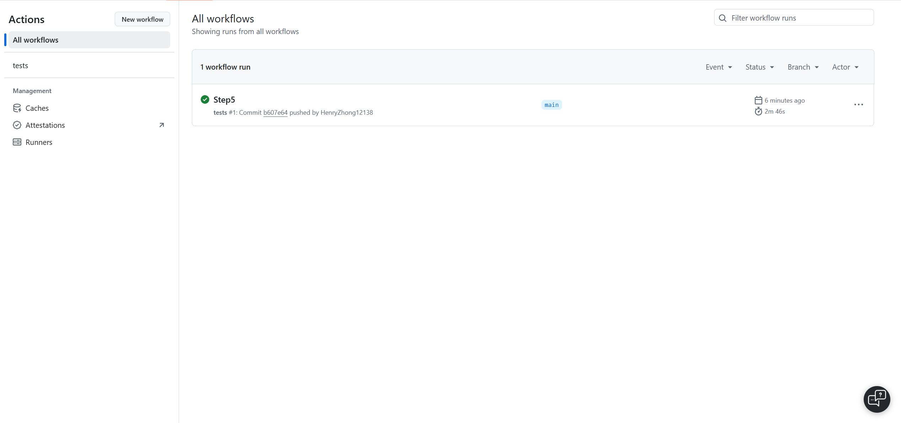
执行具体信息：
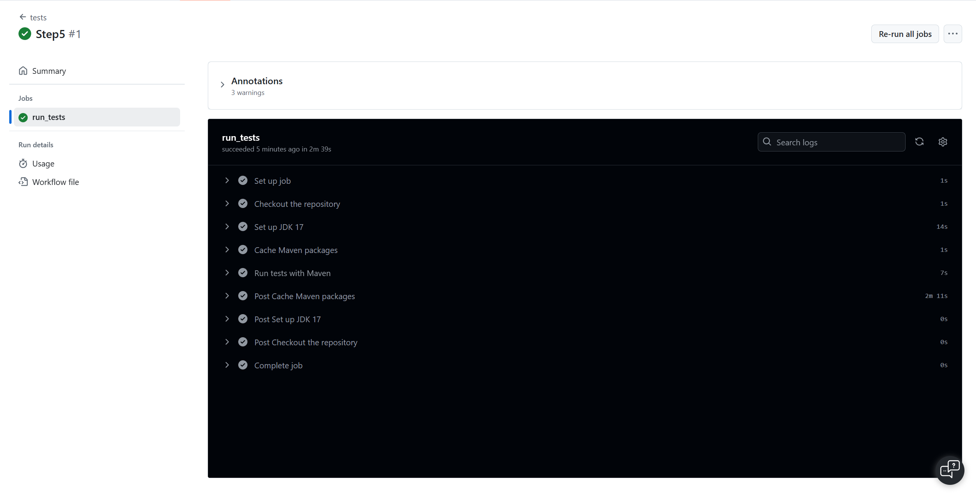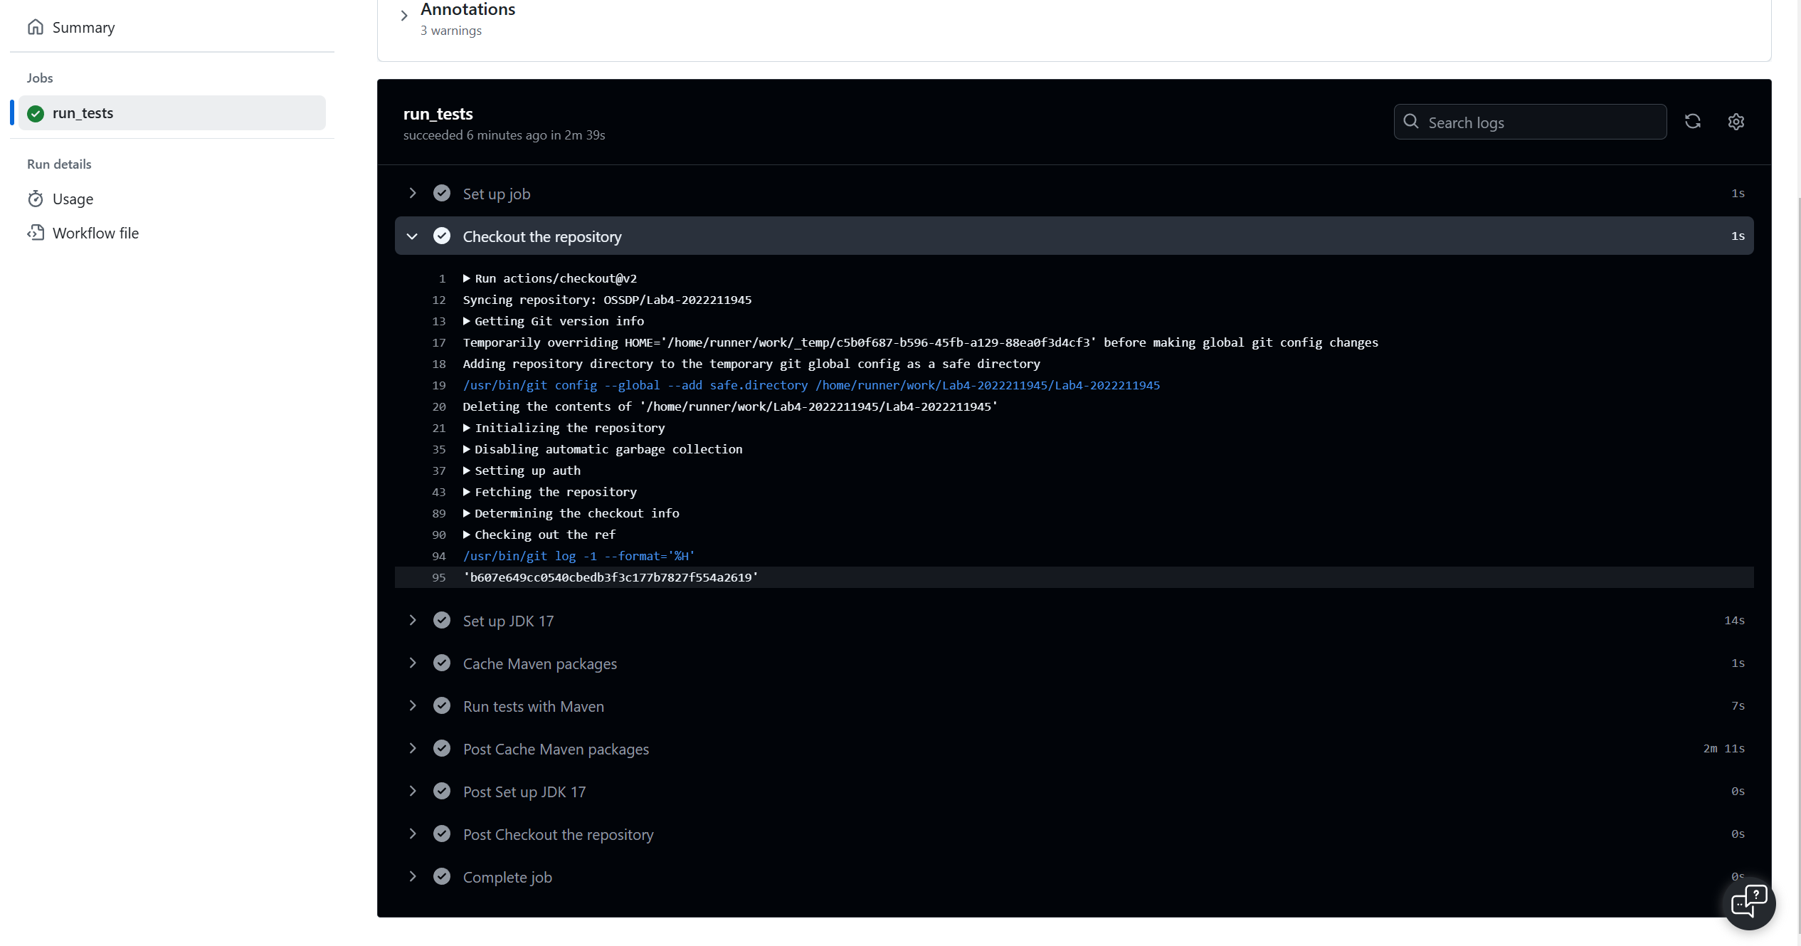
执行自动化测试失败界面：
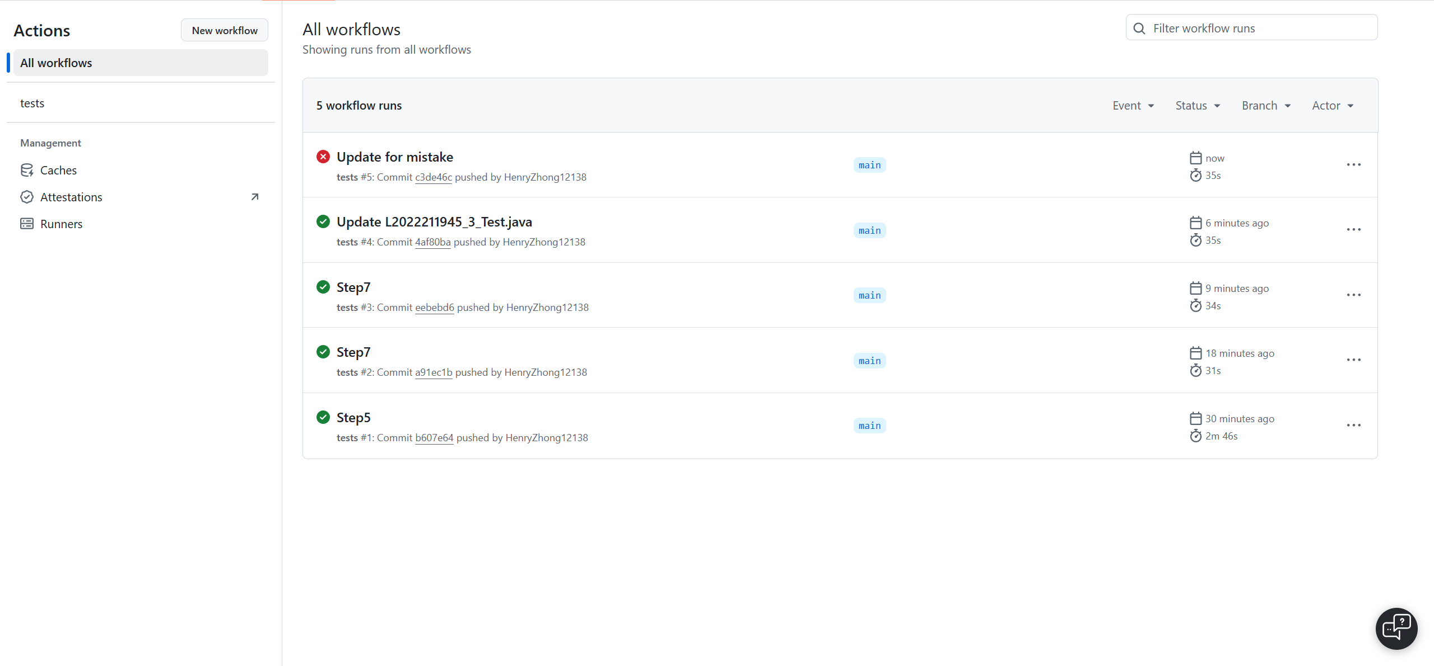
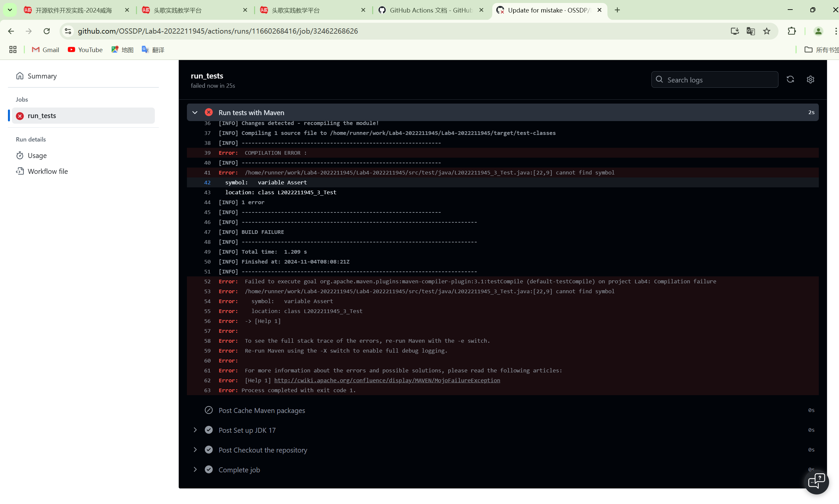

实验内容2 Jenkins DevOps实践
1.General 部分：
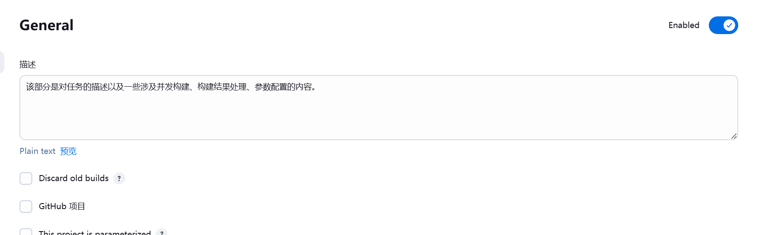
2.源码管理：
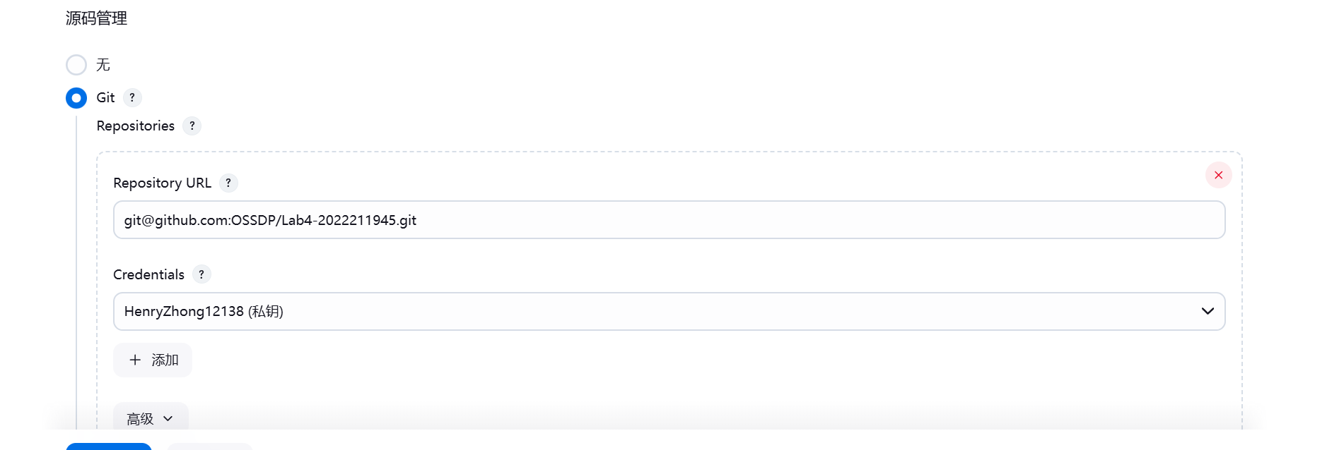
3.构建触发器
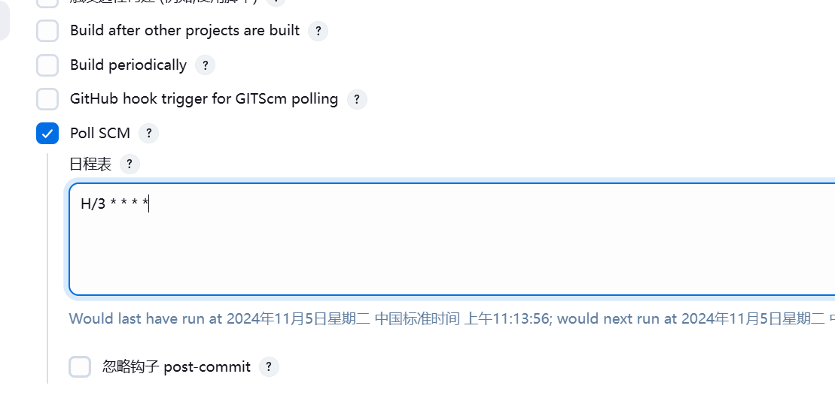
4.构建环境：
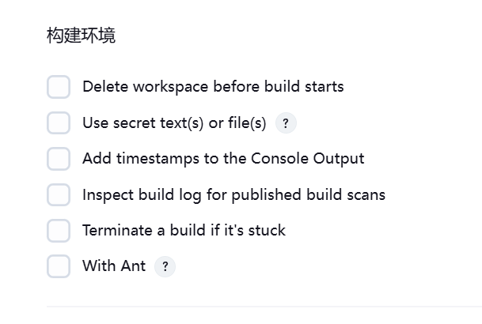

验证实验效果——运行成功：
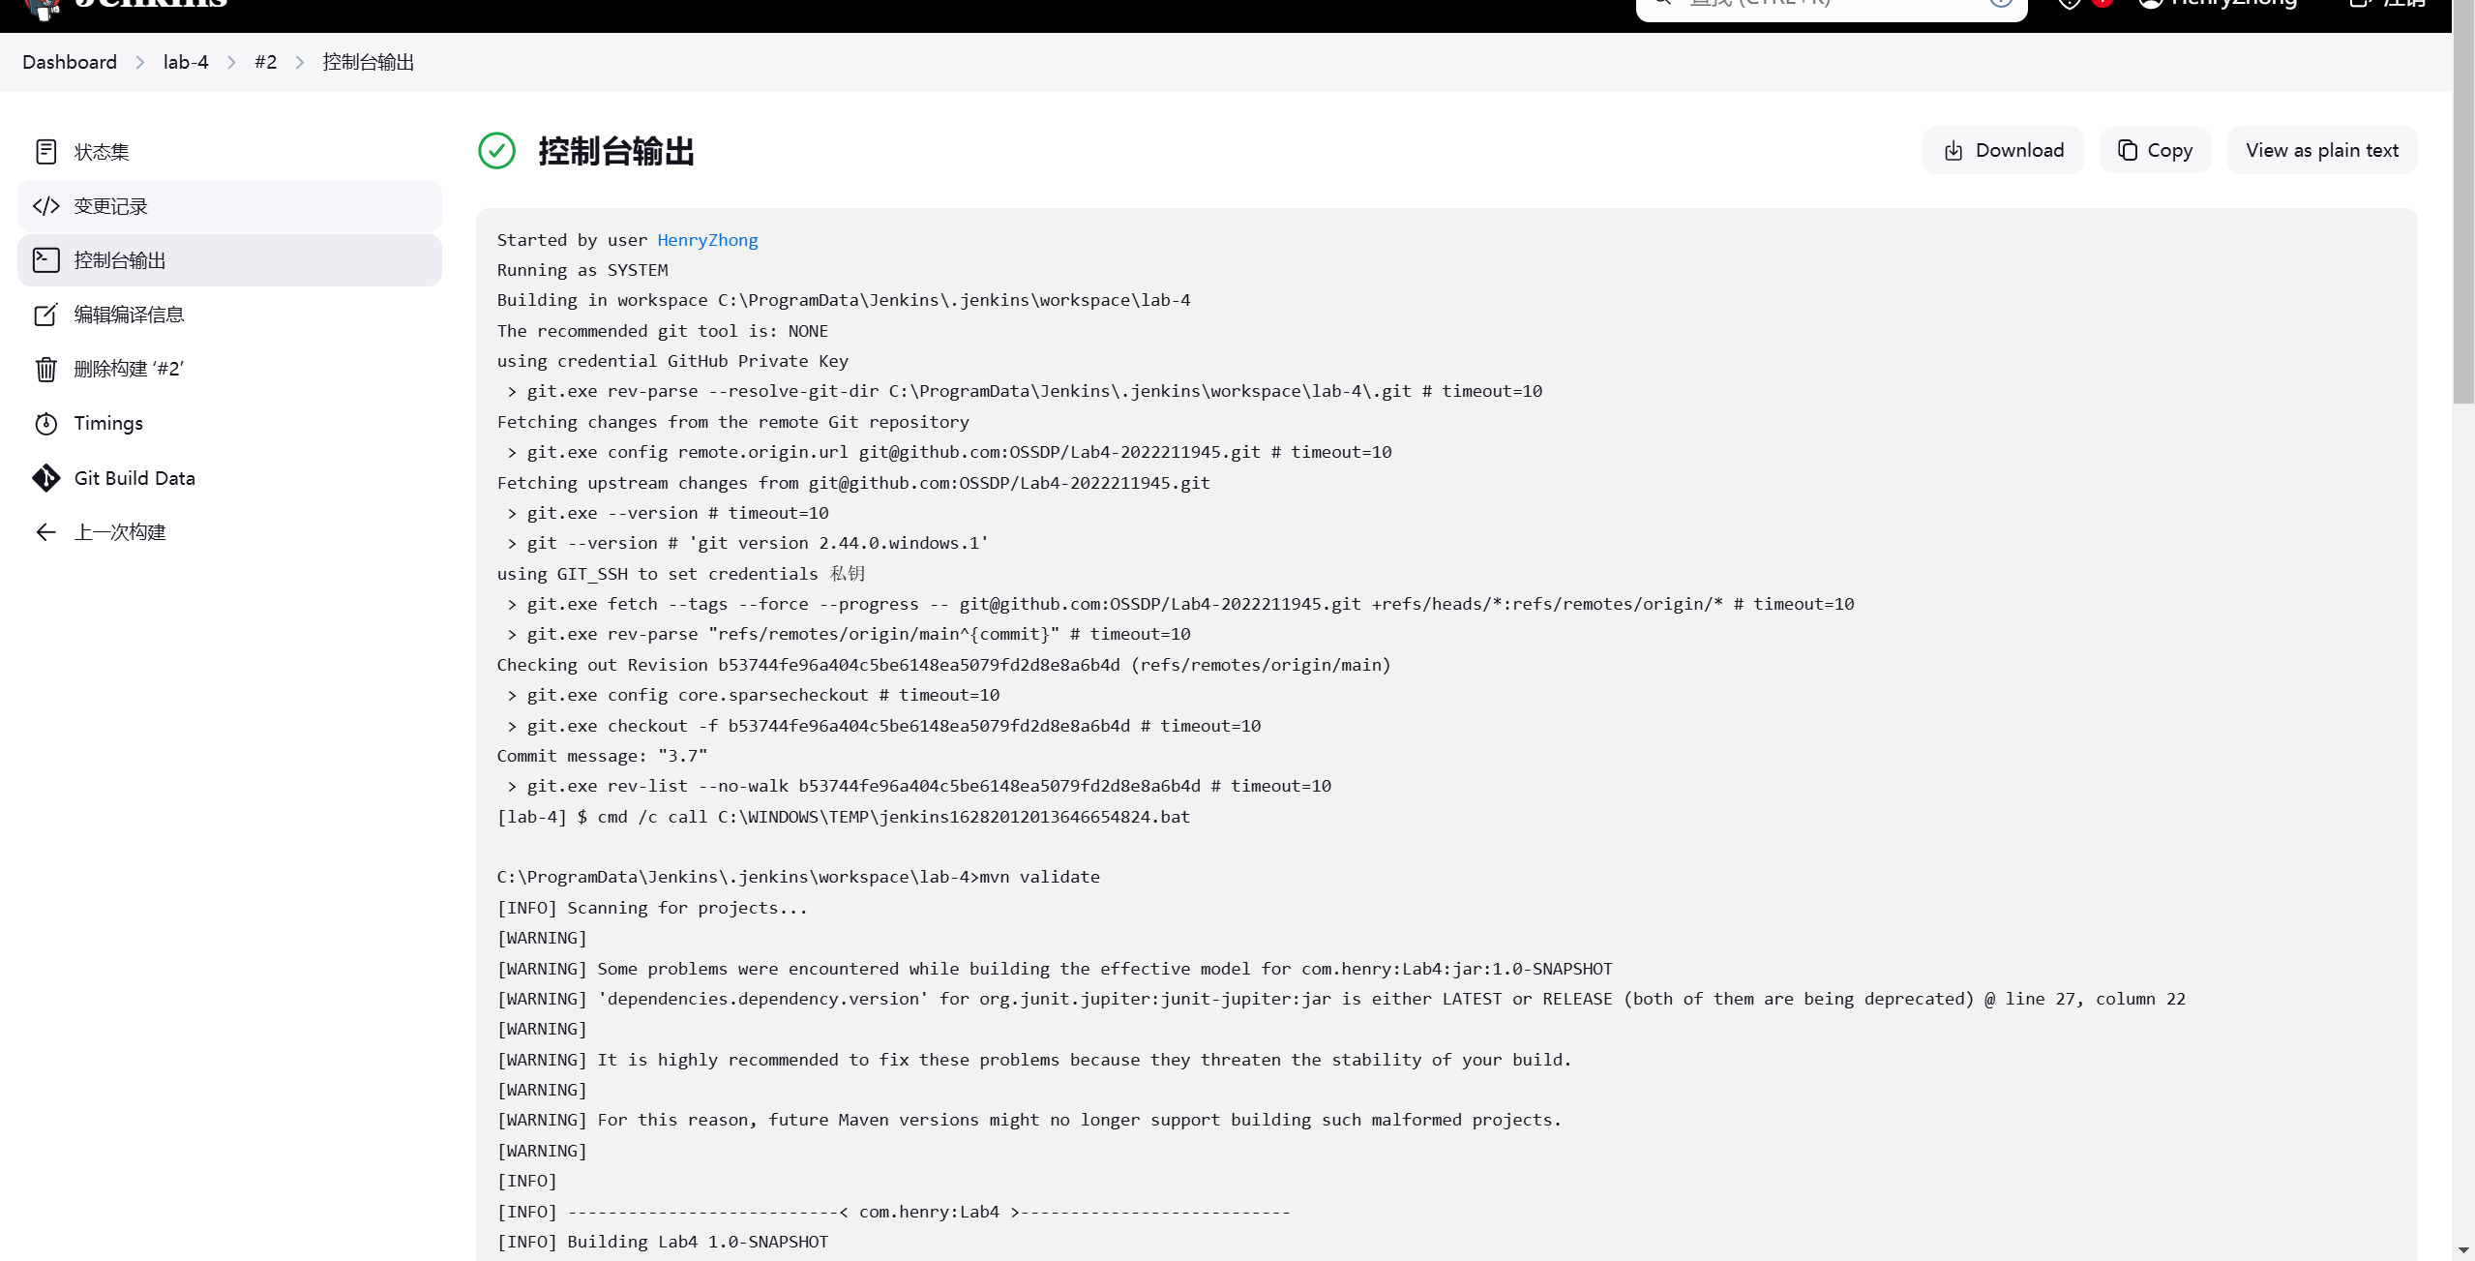

Github 上查看仓库：
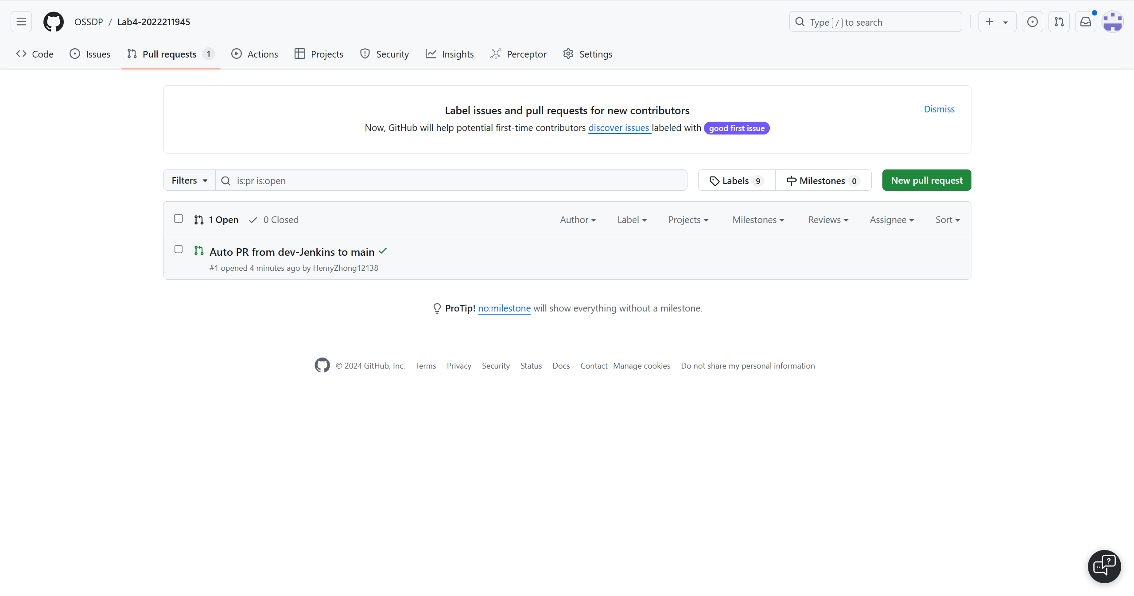

小结
对实验过程和结果的思考：
通过GitHub Actions和Jenkins的实践，我深刻体会到了自动化在软件开发中的重要性。自动化测试和构建流程可以节省大量手动测试和部署的时间，减少人为错误。持续集成/持续部署（CI/CD）的价值：实验让我理解了CI/CD的概念和价值，如何通过自动化流程快速响应代码变更，提高软件交付的速度和质量。在设置JDK、Git、Maven以及Jenkins时，我遇到了一些环境配置的问题。这让我意识到在实际开发中，环境配置和依赖管理是常见的挑战。在实验过程中，我学会了如何阅读和理解构建日志，以及如何根据错误信息进行问题定位和解决。

对实验的收获：
学会了如何使用GitHub Actions和Jenkins来设置和执行CI/CD流程，这是现代软件开发中非常重要的技能。通过实际操作，获得了配置和管理CI/CD流程的实际经验，这对于将来的职业生涯非常有帮助。在遇到问题时，我学会了如何独立思考和解决问题，这是作为一名软件工程师必备的能力。

对实验的建议：
可以提供更多的示例和模板，帮助初学者更快地理解和上手。详细的故障排除指南：提供一些常见的问题及其解决方案，可以帮助学生在遇到问题时快速找到答案。在实验中加入更多关于DevOps理论的讲解，帮助学生更好地理解实践背后的原理。在实验中加入关于DevOps安全性的讨论，比如如何保护访问令牌和私钥等敏感信息。可以增加在不同操作系统（如Linux、Windows、macOS）上的实践，以增加实验的多样性和实用性。建立一个反馈机制，让学生可以对实验内容提出建议，同时也让教师能够评估实验的效果并进行改进。

